Documentație

Aplicație web- “GHOSTRIDERS”

Student: Brânzea Ana-Maria

Grupa 40317A

Cuprins

1. Introducere ……………………………………………………………………….... 1
2. Descrierea proiectului ………………………………………………………... 2
3. Implementarea …………………………………………………………………. 3
4. Funcționalități Front-End …………………………………………………… 4
5. Structura site-ului ………………………………………………… 5
6. Login/register ……………………………………………………… 6
7. CSS ………………………………………………………………………. 7
8. Funcționalități Back-End …………………………………………………….. 7
9. Login/Logout………………………………………………………………….. 8
10. Înregistrare ……………………………………………………………………. 9
11. Schimbare parola/ ștergerea contului ……………………………. 9
12. Cazuri de utilizare ……………………………………………………………. 10
13. Concluzie …………………………………………………………………………. 10
14. Bibliografie ………………………………………………………………………. 11
15. GHIDUL UTILIZATORULUI ………………………………………………... 12
16. Introducere

Tema acestui proiect a fost aleasă și creată datorită pasiunii mele, aceea fiind motociclismul. Acest site-ul, denumit “GhostRiders”, oferă o gamă de informatii necesare celor care sunt la început de drum în lumea celor doua roți. În plus, numele este sugestiv și reprezintă chiar numele grupului moto din care fac parte.

1. Descrierea proiectului

Proiectul vizează o pagina web de prezentare a lumii moto. El contine:

* Pagina principală de “Bine ai venit”;
* Informații despre motociclete în funcție de categoria de permis;
* Harta cu toate rutele moto creată de comunitatea din România, ce contin peisaje superbe;
* Informații despre membrii grupului GhostRiders;
* Posibilitatea de a modifica contul;

Pagina a fost realizată cu ajutorul limbajelor HTML (HyperText Markup Language), CSS(Cascading Style Sheets) și PHP (originar ‚Personal Home Page’, în zilele noastre ‚Hypertext Preprocessor’) utilizat la scripting cât și pentru gestiunea bazelor de date MySQL.

1. Implementare
2. Funcționalități Front-End

Pagina principală are o înterfață placută, culorile fiind alese special din paleta vastă pentru a face usoară vizualizarea de către utilizatori. Din prima interacțiune cu site-ul se poate observa și tema pe care se bazează pagina, datorită imaginilor sugestive.

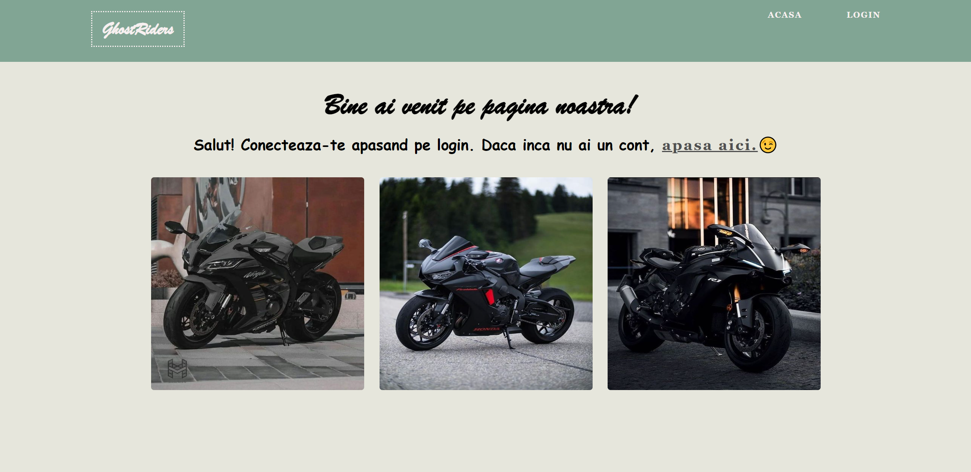

În partea de sus se găseste meniul principal, format inițial din pagina principală și pagina de login. În cazul în care utilizatorul nu detine un cont, poate accesa pagina register apăsând pe referinta “apasa aici” .

Dupa logare, meniul principal v-a contine mai multe categorii prin care se face navigarea în diferite sub-pagini, precum: motociclete, rute moto, membrii grupului, modifica contul.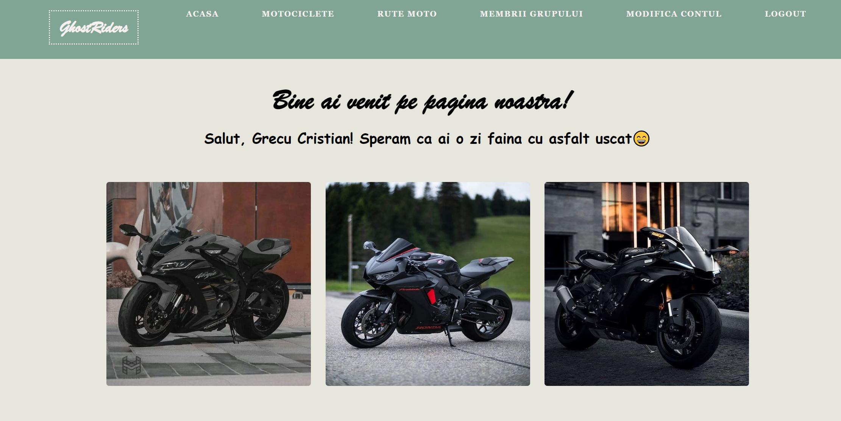

1. Structura site-ului

Structura site-ului s-a realizat prin etichete de tip “div”, “nav”, “ul”,”li” poziționate astfel încat să creeze un design ușor de utilizat. Pagina contine elementele prezentate în figura 2 pentru sub-paginile: acasa, rute moto, membrii grupului, modifica cont, iar figura 1 pentru sub-pagina: motociclete.

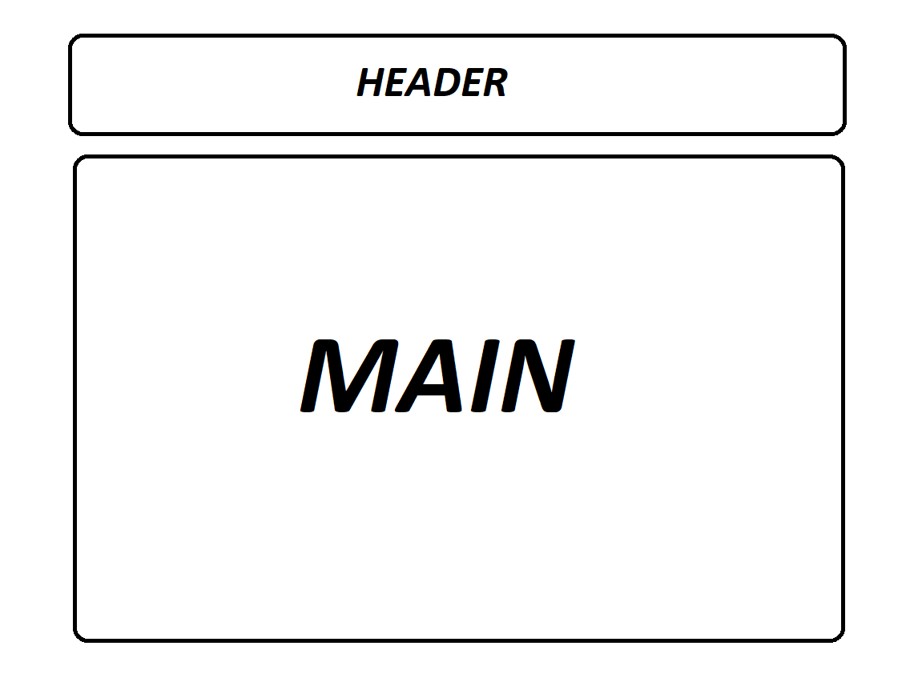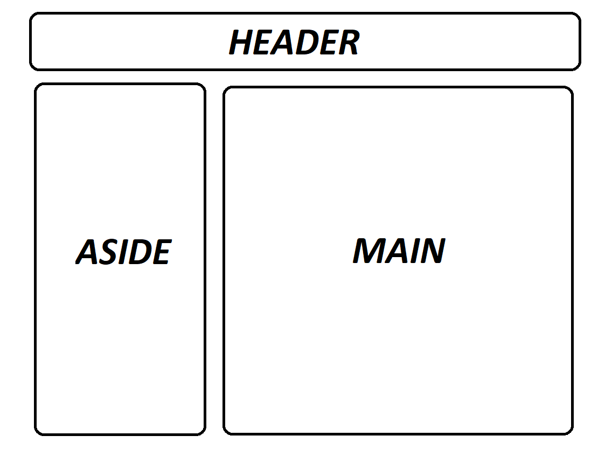

FIGURA 1

FIGURA 2

1. Login/register

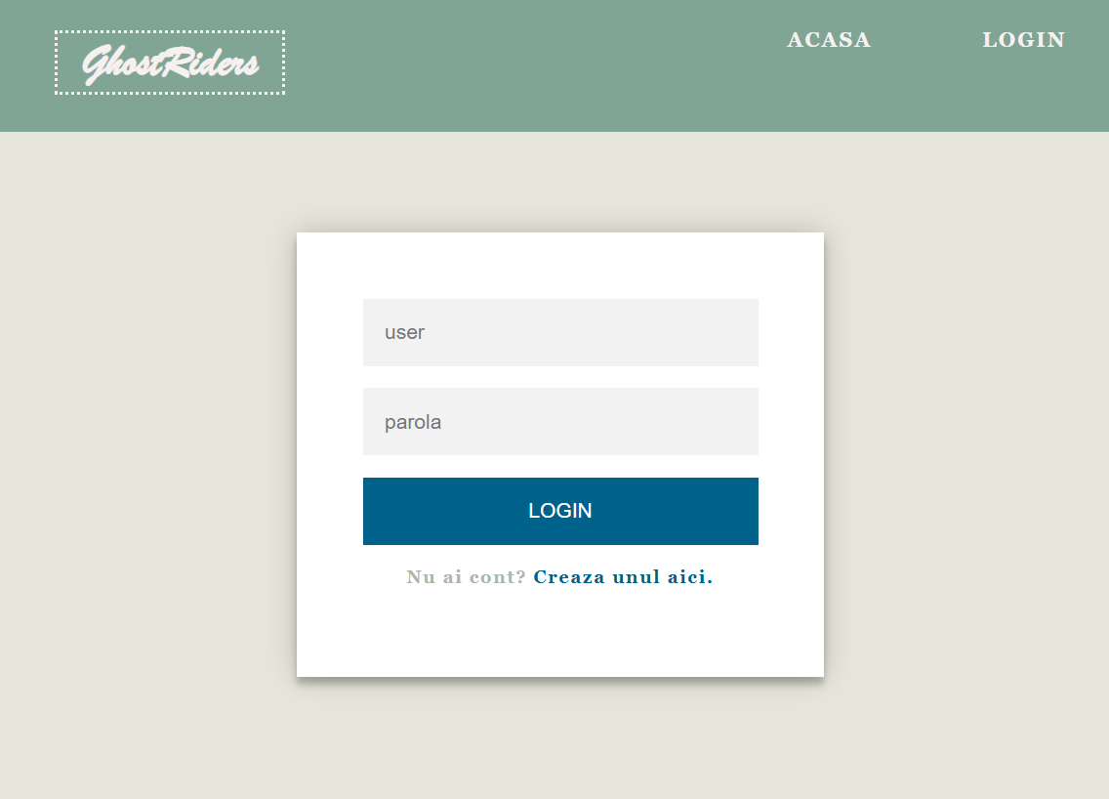 În ceea ce privește modul în care utilizatorul accesează site-ul, acesta trebuie să detina un cont sau să își creeze unul. Pentru login, utilizatorul poate tasta userul și parola în form-ul creat. Aspectul se prezinta astfel:

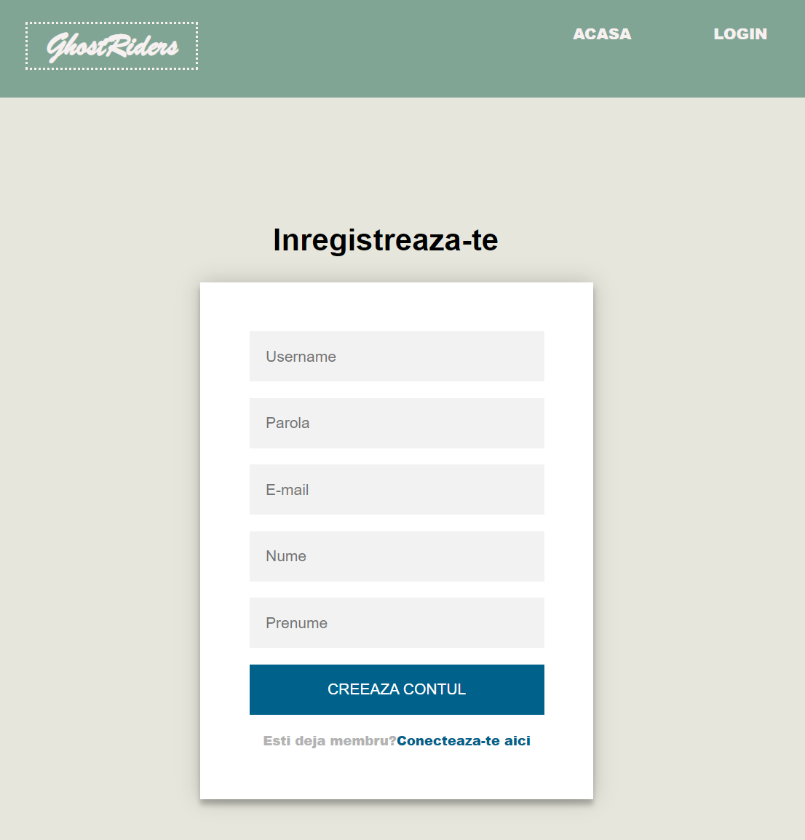Iar pentru register:

1. CSS

CSS-ul se utilizează pentru a defini stilurile pentru paginile web, inclusiv designul, aspectul și variațiile de afișare pentru diferite dispozitive și dimensiuni de ecran. Astfel, cu ajutorul lui se stabilesc fonturi, alineate, culori și multe alte configurații pe care site-ul trebuie să le aibă.

Proiectul se folosește de 5 documente de tip CSS (harta.css, login.ccs, meniu_moto.css, meniu_p.css, stiluri.css), fiecare ocupându-se de stilizarea și aspectul plăcut al site-ului.

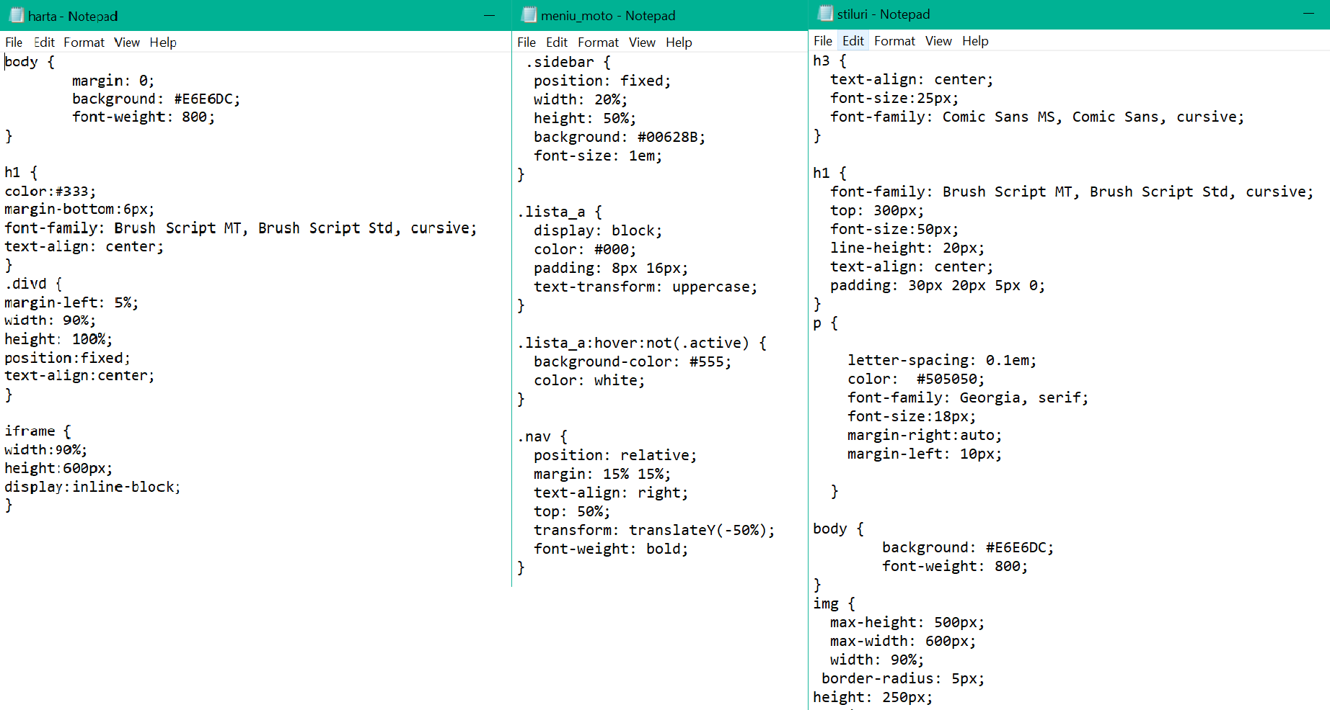

1. Funcționalități Back-End

Pentru îndeplinirea propriu-zisă a proiectului, munca cea mai mare s-a îndreptat către partea de back-end, folosind PHP și MySQL.

În prim-plan s-a realizat conectarea la baza de date MySQL care v-a avea un rol foarte important în ceea ce privește adăugarea,vizualizarea, modificarea sau ștergerea datelor.

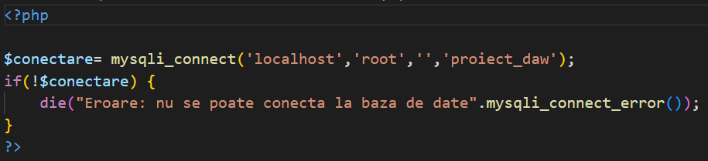

1. Login/Logout

În ceea ce privește login-ul, se preiau userul și parola din form-ul HTML și se verifică dacă userul se gasește în tabela utilizatori din baza de date. Dacă da, se extrag informațiile despre acel user. Sesiunea se crează dacă parola întrodusă de utilizator coincide cu cea din baza de date. În caz contrar, se afișează un mesaj de erroare.

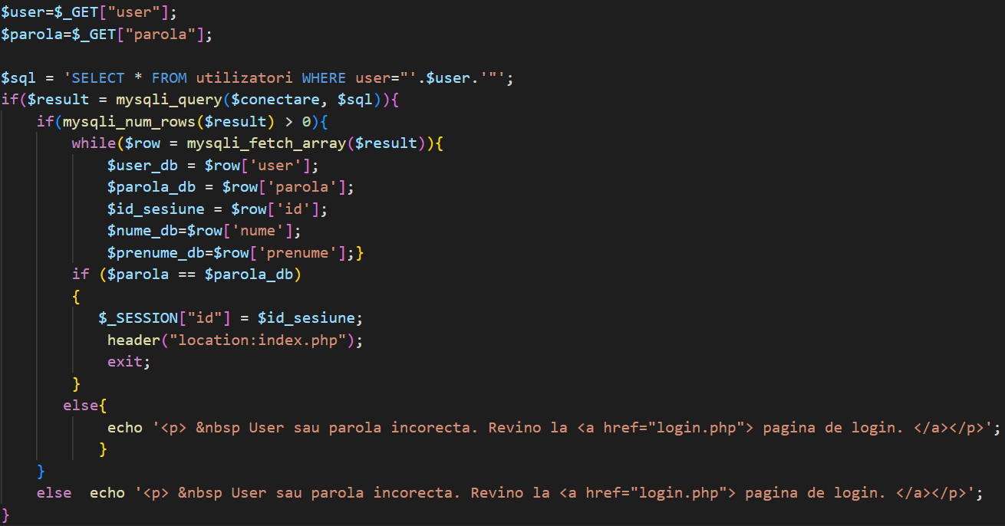

Atunci când utilizatorul iese din cont, sesiunea se distruge.

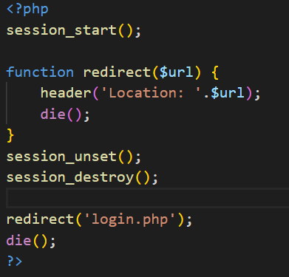

1. Înregistrare

Pagina de înregistrare adaugă cu ajutorul metodei POST toate informațiile în baza de date și afișează un mesaj de confirmare a realizării contului.

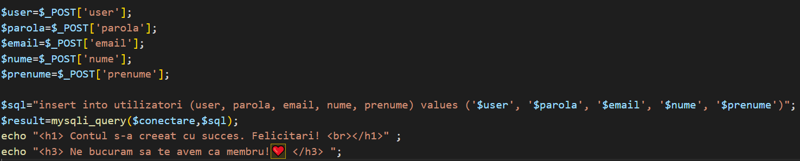

1. Schimbare parola/ ștergerea contului

Parola se modifică folosind comanda UPDATE dacă prima parolă (“parola”) întrodusă coincide cu cea de confirmare (“confirma_parola”).

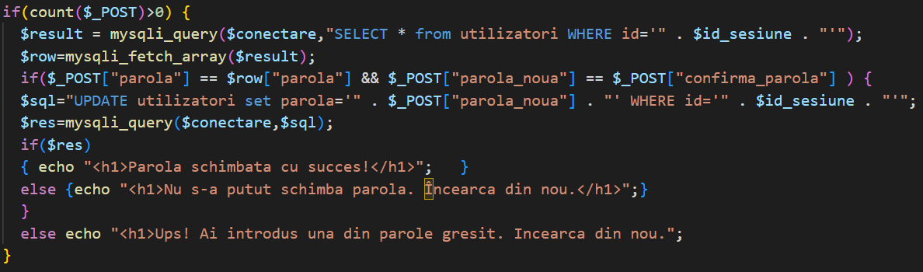

Pentru ștergerea contului se v-a distruge sesiunea, iar toate informațiile din baza de date despre acel cont vor dispărea datorită comenzii DELETE.

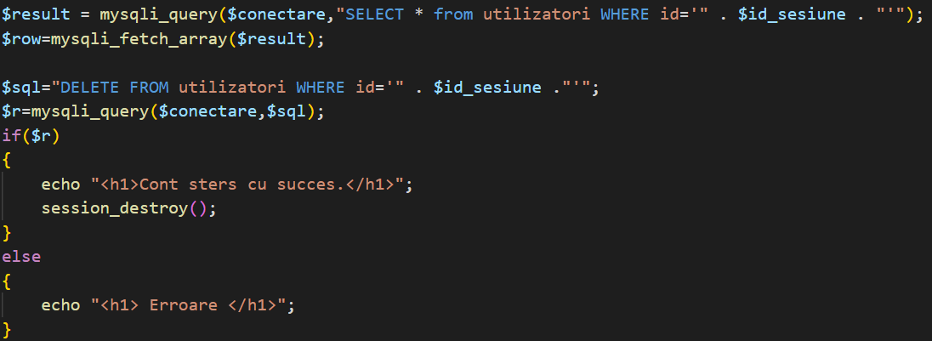

1. Cazuri de utilizare

Cazul principal de utilizare vizează persoanele ce sunt la început de drum în lumea motociclismului și care doresc să afle mai multe informații despre motociclete, rute moto sau membrii grupului GhostRiders (poate chiar să iasă la plimbări împreuna cu Ghosterșii).

1. Concluzie

Site-ul este folositor deoarece conține informații utile, dar mai ales o hartă bine pusă la punct de comunitatea moto.

1. Bibliografie

* <https://getbootstrap.com/docs/4.0/getting-started/introduction/>
* <https://www.youtube.com/watch?v=NqP0-UkIQS4>
* <https://www.youtube.com/watch?v=pdsfCLtNqus>
* <https://www.w3schools.com/html/>
* <https://coolors.co/818d92-586a6a-b9a394-d4c5c7-dad4ef>
* <https://yakshbhesaniya.medium.com/create-change-edit-profile-module-in-php-1850030087f6>
* Programarea in PHP-Marinoiu

GHIDUL UTILIZATORULUI

---------------------------

Pagina web- GhostRiders

Utilizator

1. Introducere

Pagina web intitulată GHOSTRIDERS este o pagină de prezentare și introducere în lumea moto, continând informații de bază despre motociclete în functie de categorie( A1, A2, A), dar și rute cu peisaje de vis din România și împrejurimi.

1. Navigare

Navigarea pe pagina se realizează foarte usor datorită meniului principal ce contine numele sugestiv al sub-paginilor.

La început, utilizatorul trebuie să fie conectat pentru a avea acces deplin asupra informațiilor oferite de pagina web.

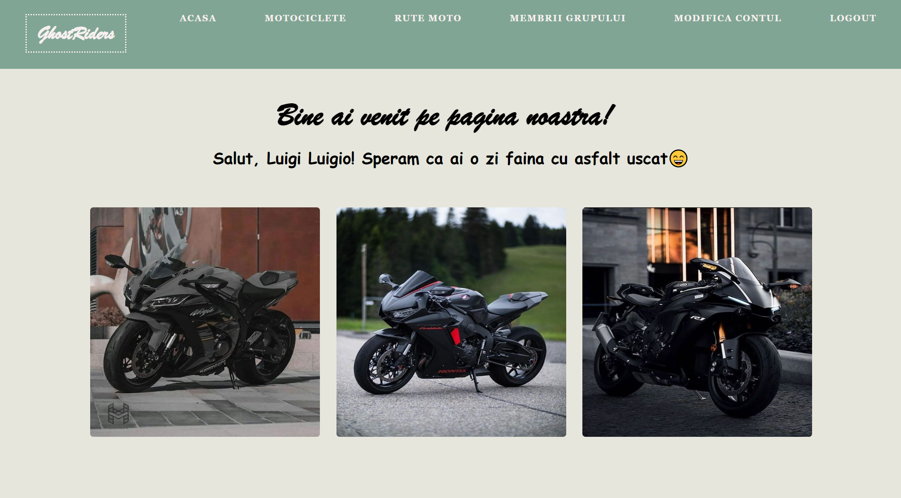

1. Meniul principal

În meniul de sus se regăsesc urmatoarele opțiuni:

* Acasa

Sub-pagina „ACASA” este cea ce întâmpină utilizatorul după numele și prenumele acestuia.

* Motociclete

În secțiunea „MOTOCICLETE” se prezintă informațiile despre motociclete în funcție de categoria aleasă. Aici se mai află și meniul de navigare printre categorii (A1, A2, A).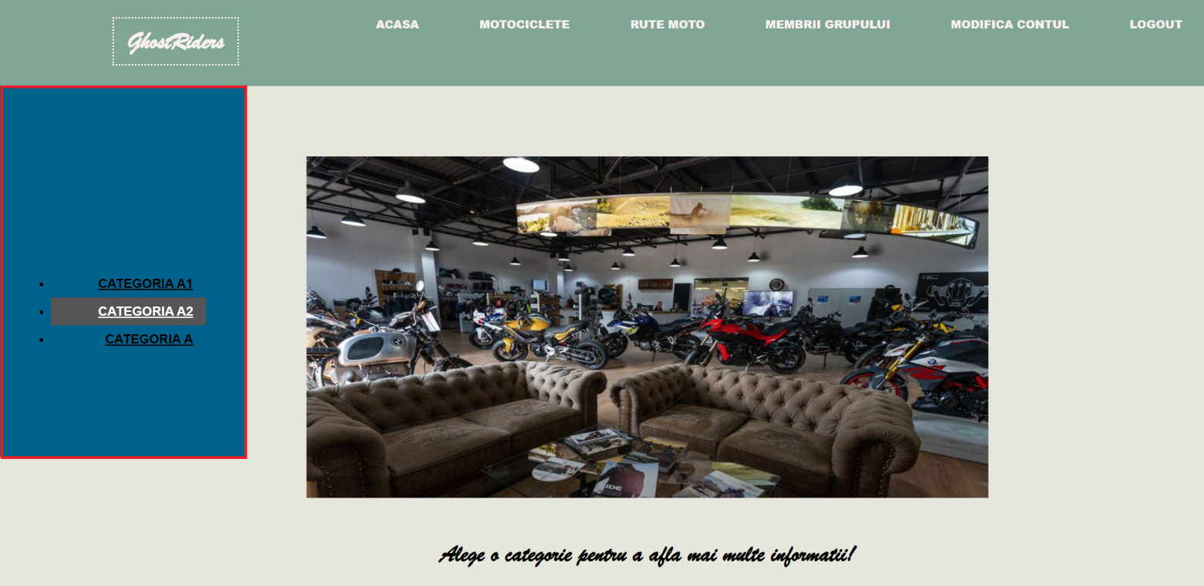

* Rute moto

În secțiunea „Rute moto” se află o hartă interactivă ce contine diferite rute, iar utilizatorii se pot informa despre popasuri, restaurante sau service-uri aflate pe drumul pe care il aleg/parcurg.

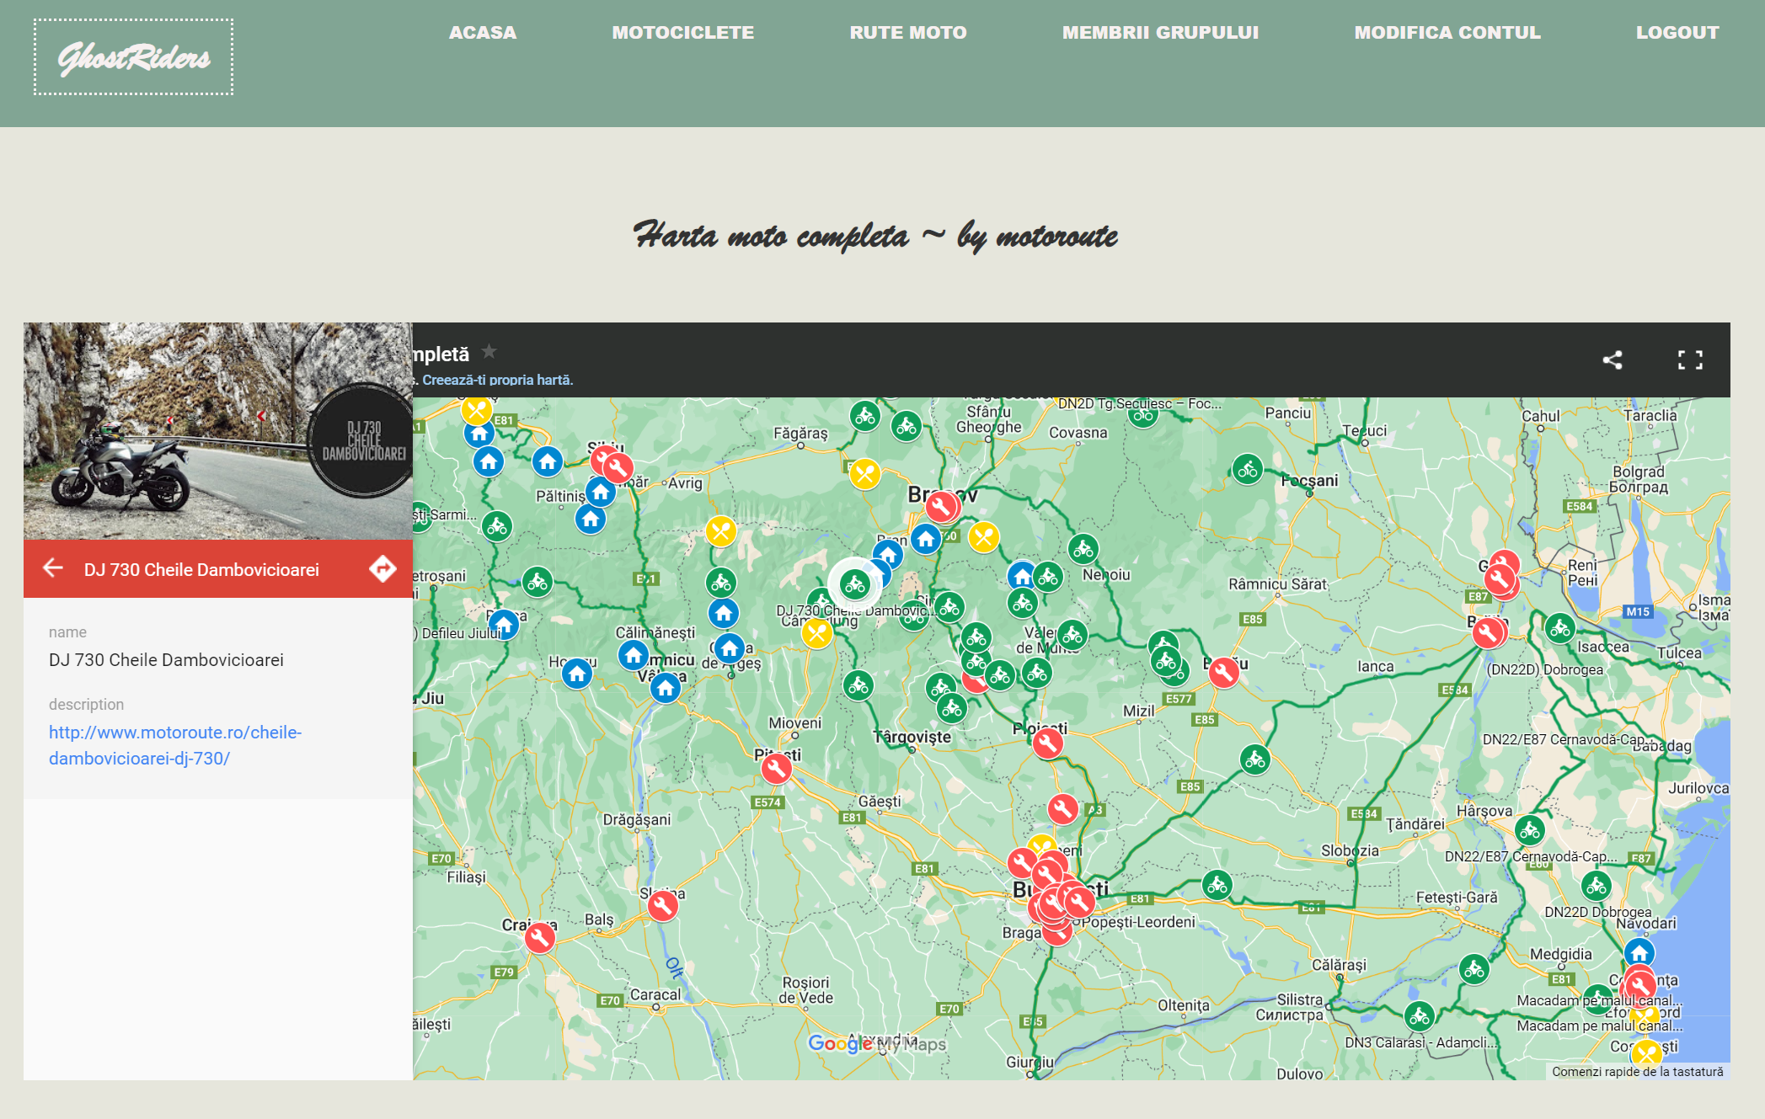

* Membrii grupului

Pagina „MEMBRII GRUPULUI” contine o mică descriere și o poză cu fiecare membru din GhostRiders-Ploiești.

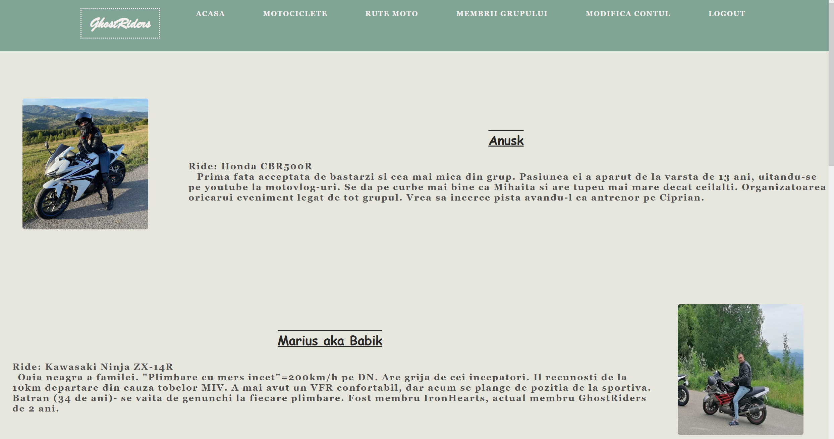

* Modifica contul

În secțiunea „MODIFICA CONTUL”, utilizatorul poate schimba parola sau poate șterge contul.

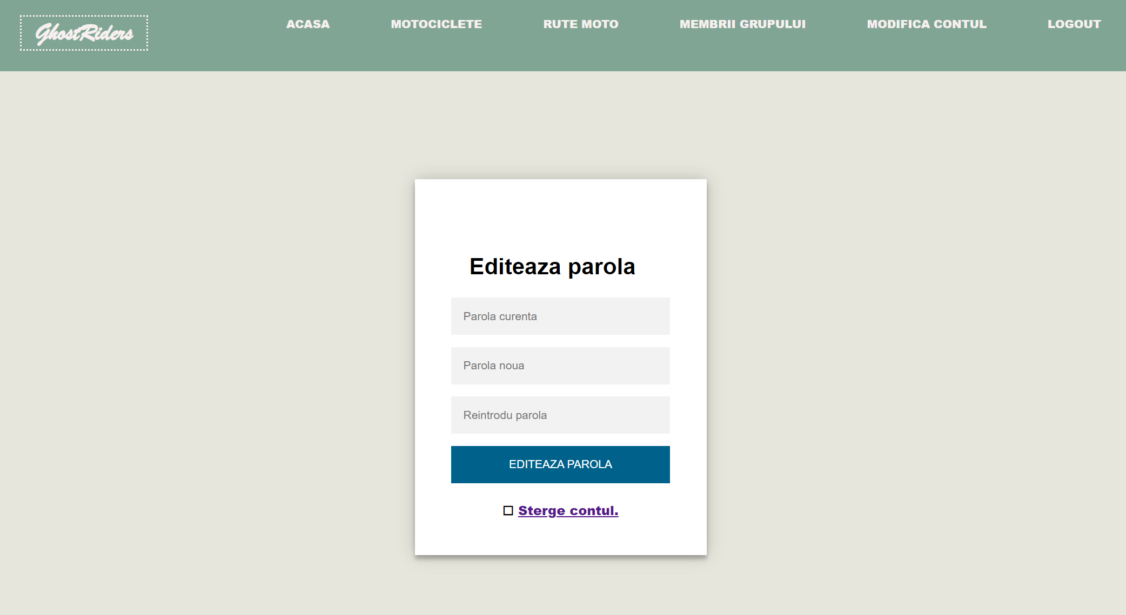

* Logout

Butonul „LOGOUT” opreste sesiunea, iar utilizatorul este trimis la pagina de început „ACASA”, însa fara a avea acces la celelalte sub-pagini (deoarece nu este conectat).

1. Login/Register

Pentru a accesa site-ul, utilizatorul are nevoie de un cont( sunt necesare un user și o parola pentru a se putea loga). Dacă nu detine unul, acesta se poate înregistra introducând-și datele personale (username, parola, e-mail, nume, prenume).

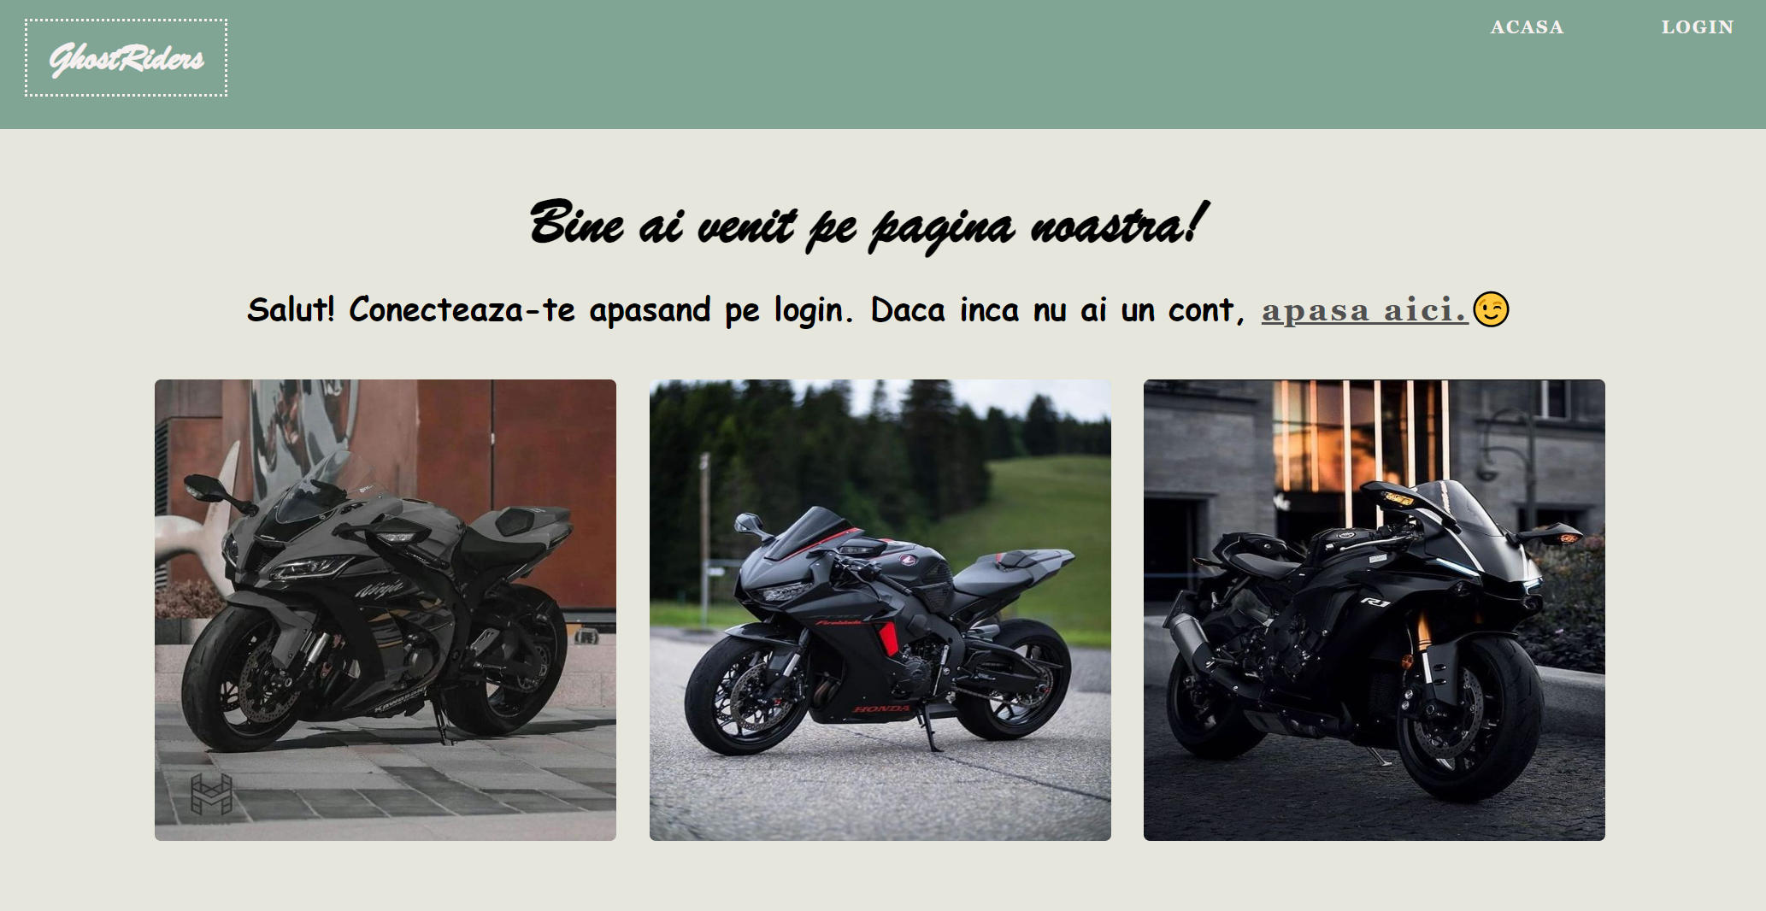

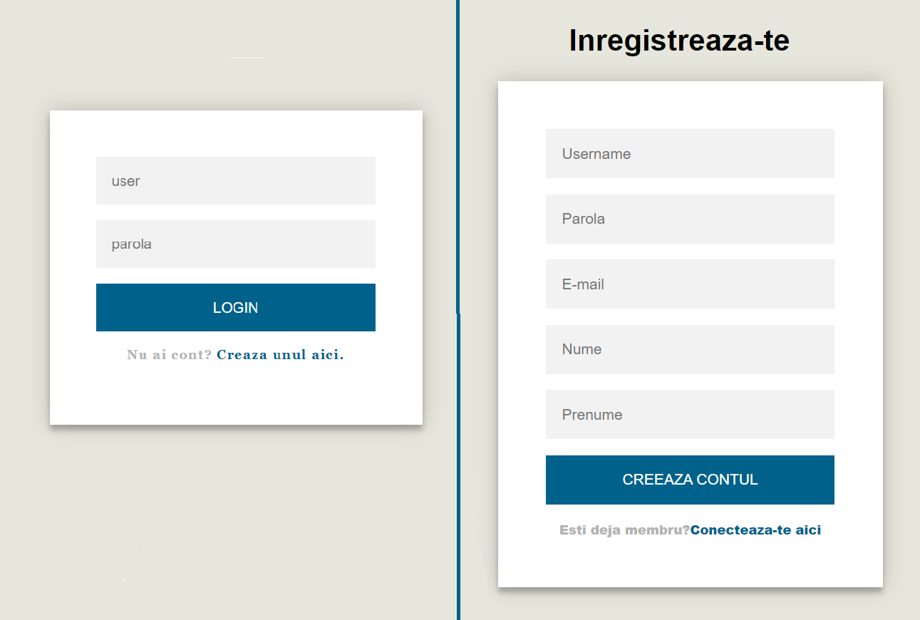

***Pagina REGISTER***

***Pagina LOGÎN***

Admînistrator

Administratorul se ocupă de editarea, ștergerea conturilor sau adaugărea unui nou utilizator. Acesta are în plus față de un utilizator normal o nouă opțiune denumită „ADMIN”.

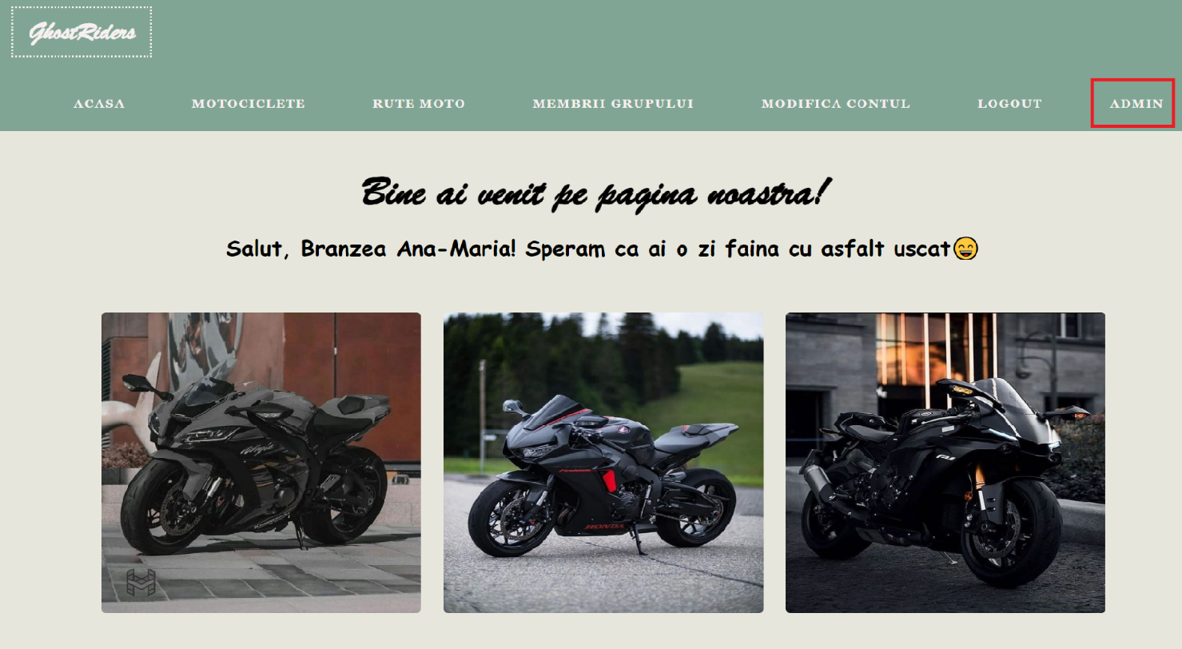

În urma selecției opțiunii „ADMIN”, v-a apărea pagina adminului în care se află toate informațiile despre utilizatori împreună cu butoane precum: adaugă utilizator, editează, sterge, pagina web.

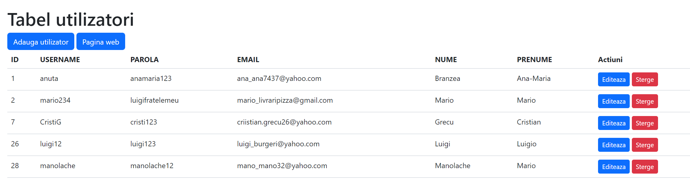

* ADAUGĂ UTILIZATOR

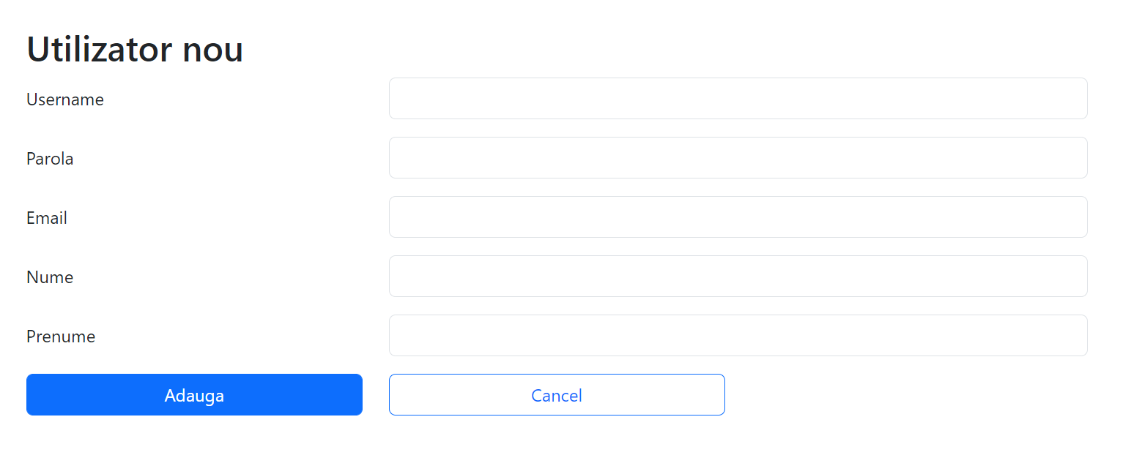

* EDITEAZĂ

